1. react native adalah sebuah framework dari Javascript yang banyak dikembangkan oleh perusahaan besar dalam bidang teknologi seperti Facebook.

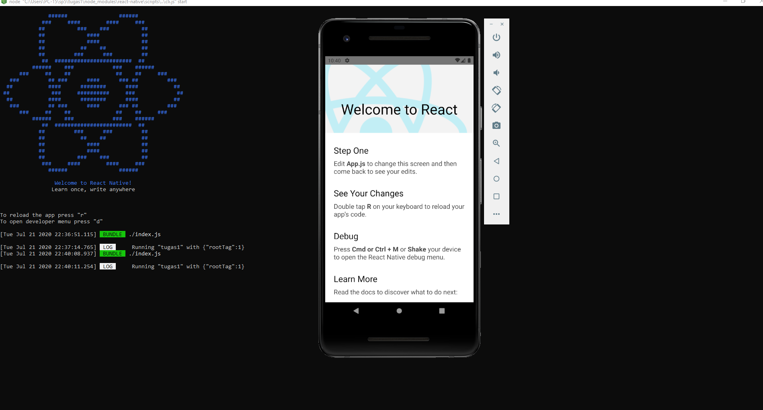

3.

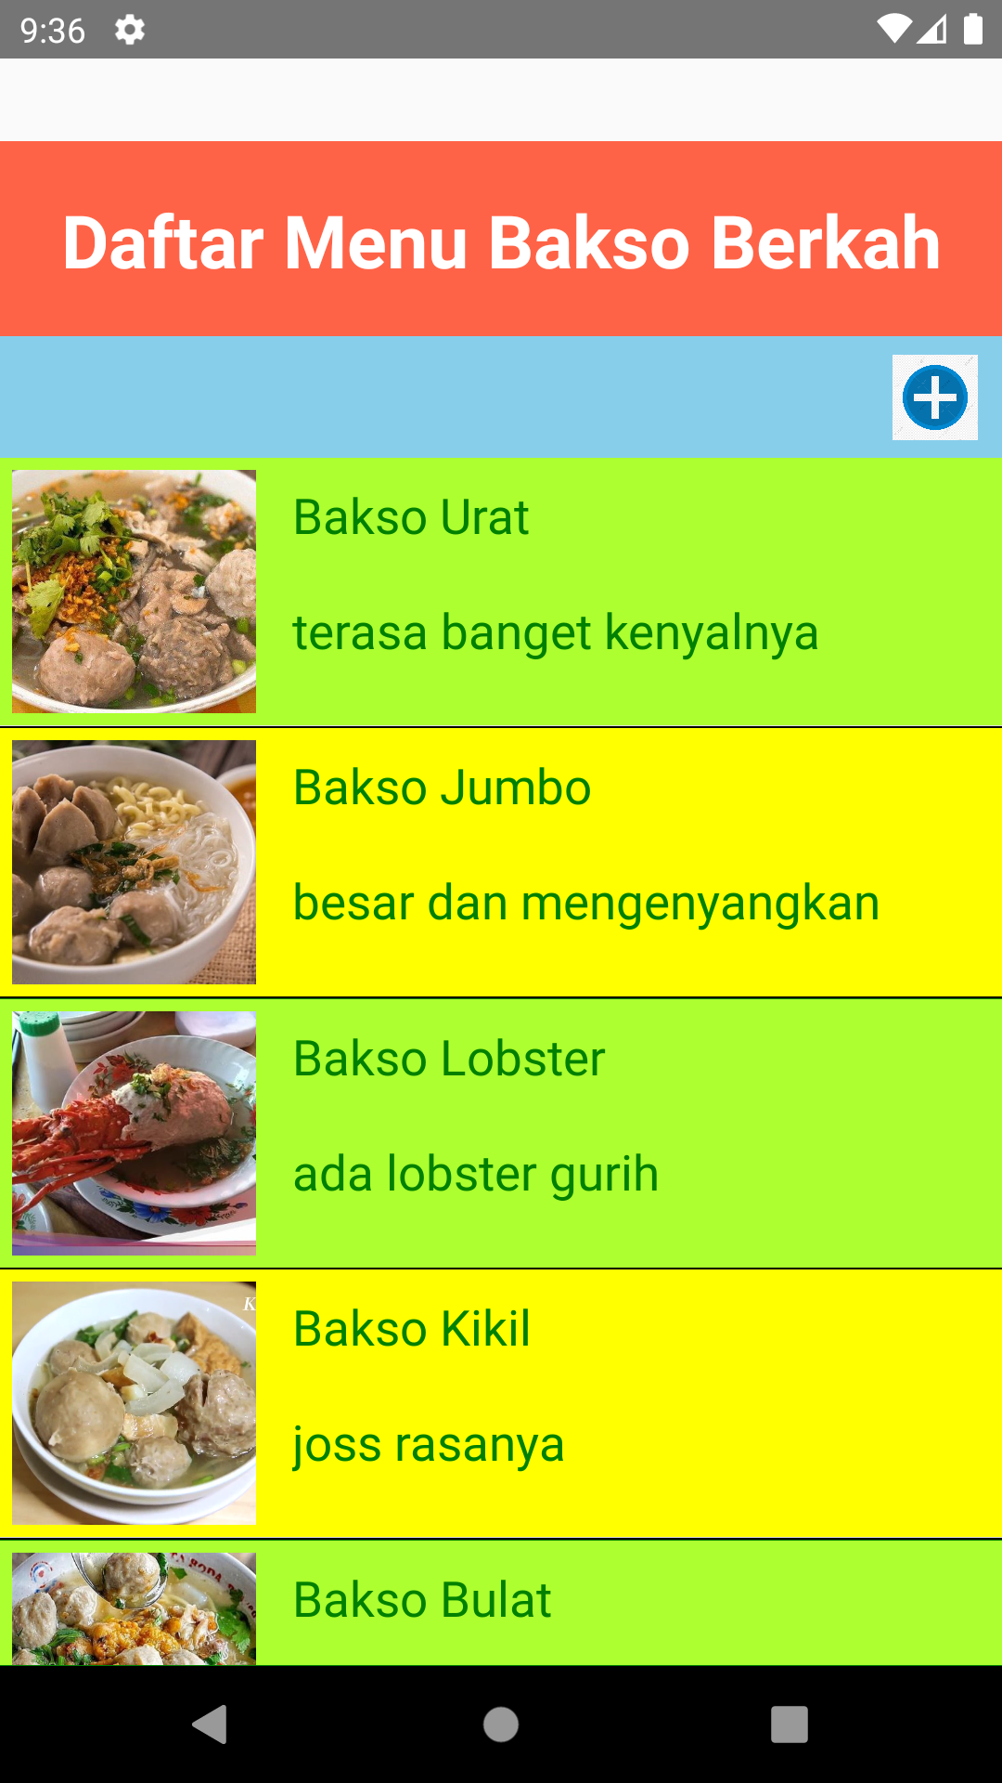

**4.Maksud** dari **Handling Touches** pada React Native ini adalah dimana pengguna berinteraksi dengan aplikasi melalui sentuhan. **Handling Touches** dapat menggunakan kombinasi gerakan, seperti mengetuk tombol, menggulir daftar, atau memperbesar peta.

5. import React from 'react';

import {StyleSheet, Text, View, TouchableOpacity} from 'react-native';

export default function JadwalItem({item,pressHandler}) {

return (

    <TouchableOpacity onPress = {() => pressHandler(item.key)}>

    <Text style={styles.item}>{item.text}</Text>

    </TouchableOpacity>

)

}

const styles = StyleSheet.create({

item: {

    padding: 10,

    marginTop: 20,

    borderColor: '#000',

    borderWidth: 1,

    borderStyle: 'dashed',

    backgroundColor: '#FFFFFF',

    borderRadius: 10

}

});

6. Secara konseptual component seperti layaknya sebuah fungsi pada javascript. Dimana fungsi tersebut.  
menerima input berupa prop(property) dan mengembalikannya ke element react sehingga akan  
menggambarkan pada tampilan UI.  
Component memungkinkan kita untuk membagi UI menjadi bagian bagian yang independent dan terisolasi  
dari bagian bagian lainnya. Namun masih dapat digunakan Kembali dan memikirkan bagian bagian  
terpisah

7.Header component native

7. import React from 'react';

import {StyleSheet, Text, View} from 'react-native';

export default function Header(){

return(

 <View style={styles.header}>

 <Text style={styles.title}>Daftar Menu Bakso Berkah</Text>

 </View>

)

}

const styles = StyleSheet.create({

header: {

    height: 80,

    paddingTop: 20,

    backgroundColor: 'tomato'

},

title: {

    textAlign: 'center',

    color: '#FFFFFF',

    fontSize: 30,

    fontWeight: 'bold'

}

});

8. Sistem **Hub** yang ada pada **GitHub** berfungsi untuk mengubah baris perintah (command line), seperti **Git**, menjadi jaringan media sosial terbesar bagi para developer. Selain berkontribusi dalam proyek tertentu, **GitHub** juga memungkinkan usernya untuk berkomunikasi dengan orang-orang yang memiliki kesamaan visi dan misi.